A. L'entreprise

1. Dénomination de l'entreprise
La raison sociale de l'entreprise est Orditech.

2. Statut juridique
Il s'agit d'une S.A.R.L. (Société À Responsabilité Limitée).

3. Siège social
Le siège social se situe au 10, rue Jean Monnet à Eckbolsheim (67201).
Le numéro de téléphone pour les joindre est 03 88 78 44 66 et le numéro de fax est 03 88 78 25 56.
Le numéro de SIRET est 349 108 456 00030.

4. Taille de l'entreprise
Entreprise au capital de 250 000€, elle s'étend sur trois bâtiments situés à Mulhouse, Metz et Strasbourg. J'ai donc effectué mon stage dans celle de Metz où 3 personnes y travaillent, un technico-commercial et deux techniciens.
En 2007, l'entreprise a fait un chiffre d'affaire de 2 890 000€ pour un effectif de 24 personnes au total.

5. Secteur économique
L'entreprise se classe dans le secteur tertiaire.

6. Implantation
L'entreprise de Metz se situe rue Thomas Edison, au Technopole 2000 de Metz (57000).
C'est un lieu où le trafique est dense et où nombre d'entreprises sont implémentées. De plus la proximité de l'autoroute permet un accès facile à toutes les directions.
[mettre le plan viamichelin]

7. Activités de l'entreprise
L'entreprise fourni des solutions informatiques de qualité professionnelle:
- télémaintenance
- déplacement sur site
- conseils d'achats et de remplacements de matériel et de solutions logicielles

8. Organigramme
(mettre ici l'organigramme général) [OPTION]

9. Organisation
- plage de salaire pour un bac pro nouvel embauché
- formation personnel
- congés

Les horaires sont:
Lundi à Jeudi: 8h30-12h et 13h30-17h30
Vendredi: 8h30-12h et 13h30-16h30

B. Personnel

1. Le personnel
.Organigramme du personnel de Metz:

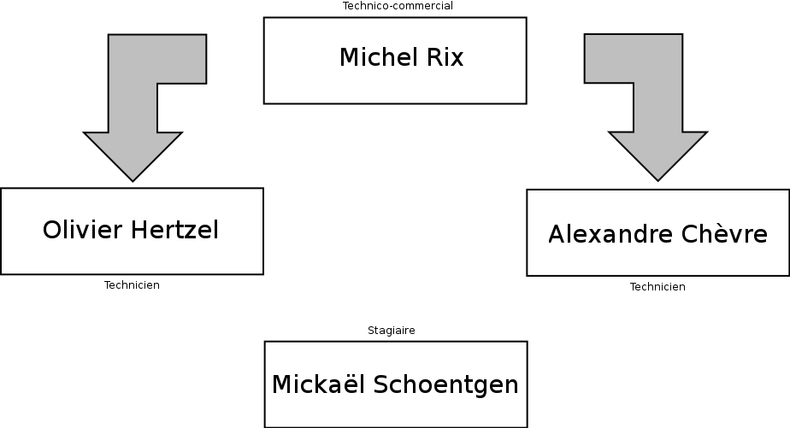

- niveau de recrutement
- possibilité d'avancement pour un bac pro?

2. Législation du travail
- prévention des risques professionnels
- prévention des risques électriques
- recyclage des métaux

Questions 1-8:

1. Je commence par me présenter puis j'informe la personne qui est en face de moi que je suis de la société Orditech et que je viens pour régler tel ou tel problème.
Dès lors le client m'informe plus en détails du ou des problèmes qu'il rencontrent ou a rencontré.
Je commence donc la procédure de réparation tout en expliquant ce que je fais avec des mots simples.
Une fois le travail terminé, le client et moi remplissons une fiche d'intervention sur laquelle se trouvent toutes les informations de l'intervention comme l'ajout ou le remplacement de matériel, la vente de solution logicielle, les plans s'il y a eu câblage et peut être la suite des opérations.
Une fois la feuille signée et cachetée, l'intervention est considérée comme finie. Je pars.

2. Non, pas de difficultés rencontrées en général car nous savons avant d'arriver chez le client quel sera le problème global, donc si vraiment nous n'avons pas d'idée nous faisons une recherche sur internet.

3. La démarche à respecter est la fiche d'intervention, sinon pendant l'intervention je fais comme bon me semble tant que cela reste dans la limite du légal.

4. Oui, j'ai toujours réussi à remplir le contrat.

5. Sur la feuille jaune se trouve une page dédiée à tout ce qui est matériel où le technicien peut inscrire le nombre de pièces, la désignation et si le client veut le savoir, le coût.

6. Non.

7. La plupart du temps oui. Dans le cas contraire il y avait des difficultés extérieures comme la mise en place du réseau électrique retardée, les bureaux toujours en constructions...

8. Nous prêtons des imprimantes et ordinateurs lorsqu'il est vraiment indispensable que le client soit privé de sa machine.

